1. a) A megadott szótagok felhasználásával alkosd meg a lusta szó két szinonimáját! Minden szótagot csak egyszer használhatsz fel.  ke te lő  vő sem ka  mun rü mit  1. __________________________ 2. __________________________  b) Az alábbi szavak közül karikázd be annak a betűjelét, amely a fenti szavakkal ellentétes jelentésű!  A) rest B) serény C) sunyi D) tehetséges | a
 | b
2. Egészítsd ki az alábbi szavakat magánhangzókkal a minta alapján!  Magas hangrendű Mély hangrendű  t.rm.s termés tormás  .r.szt _______________ _______________  sz.g.t _______________ _______________  .dv.s _______________ _______________ | a
3. Írj középre 1-est, ha csak a bal oldali; 2-est, ha csak a jobb oldali; 3-ast, ha mindkét alak helyes; X-et, ha egyik alak sem helyes a sorban!  bal oldali jobb oldali  eltűnik eltüntet  lőjön follyon  tüzön vizen  elöl elől  ovatos óvatos | a
4. Karikázd be a három helytelenül elválasztott szó betűjelét!  A) szín-há-zig B) hat-tyú C) lo-pó-dzik D) dé-le-lőtt  E) os-trom F) fel-éb-red G) tol-las H) vas-u-tas | a
5. Egészítsd ki az alábbi szólásokat a megfelelő testrészek nevével! Ezt követően írd a szólások betűjelét a megfelelő jelentés mellé! A táblázat egyik sorához nem tartozik szólás, ezt hagyd üresen!  A szólások kiegészítéséhez választható szavak:  bajsza, fején, fülét, kézen, körmét, láb, nyak, orránál, szem, tenyerén  A) A _________________ se áll jól. D) _________________ alatt van.  B) Hegyezi a _______________ . E) _________________ hordja.  C) _________________ fogva vezeti. F) _________________ találja a szöget.  Jelentés Szólás betűjele  alkalmatlankodik, akadályoz, zavaró a jelenléte  figyel, hallgatózik  megsérti, megbántja  hiszékenységével, gyengeségével visszaélve irányítja  kedvében jár, kényezteti  látszik rajta, hogy nem megbízható  rátapint a lényegre | a
6. Olvasd el az alábbi mesét, majd oldd meg a feladatokat!  Csikorgó, a fagykirály nagyon szigorú uralkodó lehetett a maga idejében. Átkozták is eleget az alattvalói. Egy darabig még örültek is neki, kivált a szűcsök s a csizmadiák, mert úgy ellátta őket munkával, hogy ki sem látszottak belőle. Örültek a gyerekek is persze, mert kedvükre szánkázhattak, korcsolyázhattak a ropogós havon s a fényes jégen. De hát nem csak szűcsökből, vargákból áll a világ, nem csak szánkázásból, csúszkálásból az élet. Elkezdtek gondolkodni az alattvalók, hogy Csikorgó uralmának miképpen vethetnének véget.  Fújták a körmüket erősen, s toporogtak. De hiába. Fűtöttek, pipáltak. De csak nem akart vége lenni fagykirály rettentő uralmának.  – Üzenni kéne a fecskéknek – vélte egy bölcs öreg, aki még emlékezetében tartotta a fecskéket. – A fecskék jóban vannak a nappal, ha megjöhetnének, a napot is elhoznák magukkal.  Hogy s hogy nem, sikerült is üzenni a fecskéknek. El is jött nemsokára egy villás farkú, fecsegő madárka. Cikázott erre-arra a befagyott folyók, tavak felett. De majdnem rossz vége lett a kirándulásnak. Alighogy rálibbent a zúzmarás telefondrótra, dermedten földre koppant. Még szerencse, hogy valaki kézbe kapta, s a markában életre melengette.  – Egy fecske nem csinál tavaszt – csikorogta Fagykirály kárörvendve. S olyan fagyot lehelt a környékre, hogy még a farkasok is üvöltöttek kínjukban. (Innen származik az a mondás a farkasordító hidegről.)  – Nem bizony, egy fecske nem csinál tavaszt – szomorodtak el a vacogó, topogó, körmüket fújó alattvalók.  – Nem is csinálhat, mert túl alacsonyan száll – mondta egy másik öreg. – Olyan követ kellene, aki nemcsak fecseg-ficseg, rovarászgat, de ereje, hatalma van a dalának. S van bátorsága átfúrni magát a jeges felhőkön, föl a naphoz.  – Azt mondom én – folytatta a bölcs –, szerezzünk egy pacsirtát.  – Ugyan már, az még a fecskénél is kisebb! – vetette ellen az az öreg, aki fecskéért üzent volt.  – Többet ér az egy sereg fecskénél. Majd meglátjátok.  Mit volt mit tenni, beleegyeztek.  – Jöjjön a pacsirta.  Meg is érkezett nemsokára. S azon nyomban föl is parittyázta magát a magasba. Visszhangzott énekétől a jeges égbolt. És meg is repedt egy tenyérnyi helyen. A résen meg besütött a napsugár.  Megszeppent erre Csikorgó, a fagykirály. Próbálta betömni a rést, de hiába. Visszacsurgott a tömés a nyakába. S a lába alatt meg elkezdett kásásodni a hó, ripegett-ropogott a tavak, patakok, folyók hátán a jég. Csermelyek cincogtak, jégcsapok, csatornák csordultak. Csikorgó meg szedte az irháját, s inalt a dombok-hegyek, a havasok irányába.  Ott ül a magas bérceken örökös számkivetésben, s csak akkor látogat el régi birodalmába, amikor a pacsirta szabadságra megy. Olyankor aztán hetvenkedik, legénykedik, gorombáskodik, kitombolja magát, de már közel sem olyan kegyetlen, mint annak előtte. Rá sem hederít senki. Még örülnek is neki. Kivált a szűcsök s a csizmadiák, no meg a gyerekek is. Mosolyogva fújják a körmüket, mert tudják, hogy a pacsirta jövetelének már a hírére is Csikorgó szedi a sátorfáját, mert irtózik a magas kék égtől, de kiváltképp a pacsirta gyönyörű énekétől.  (Kányádi Sándor: Csikorgó, a fagykirály)  a) A szövegben szerepel három régi mesterségnév. Melyek ezek?  1. ____________________ 2. ____________________ 3. ____________________  b) Melyik nem hangutánzó szó? Húzd alá a kakukktojást!  Csikorgó dermedt ropogott cincogtak  c) Karikázd be annak a mássalhangzó-törvénynek a betűjelét, amely a mondta szóban érvényesül!  A) képzés helye szerinti részleges hasonulás  B) összeolvadás  C) mássalhangzó-kiesés  D) írásban jelöletlen teljes hasonulás  d) A történetben két szólás is szerepel ’távozik, elmegy’ jelentésben, és mindkettő ugyanazt az igét tartalmazza. Írd ki a szövegből a két szólást!  1. ______________________________________  2. ______________________________________ | a
 | b
 | c
 | d
7. Olvasd el az alábbi szöveget, majd oldd meg a feladatokat!  Erdei házirend – avagy hogyan viselkedj a természetben?  Magatartásoddal kíméld az élővilág nyugalmát, és így Te is meghallhatod hangjait!  A virág a természetben szép! A természetben – különösen védett területeken – ne szedj virágot! A virágokból fejlődik a mag, belőlük lesz a termés. Ha leszeded a virágot, az adott növény összes virágát, akkor abban az évben nem lesz arra lehetősége, hogy magokat neveljen, és így szaporodhasson.  Általában a legszebb virágokat szedik le – ez sem jó, mert így folyamatosan csak a ˝silányabb˝ növényeknek van lehetőségük a szaporodásra. Igaz, hogy sok virágos növény sarjakkal, hagymákkal, gumókkal és sok más praktikával ivartalanul is tud szaporodni, azonban a virágok letépése ezeket a növényeket is sok energiától fosztja meg. Ráadásul a legtöbb virág 1-2 óra alatt elhervad a kezedben, s emiatt Te könnyedén megszabadulsz tőle. Nem maradt volna tovább szebb, ha otthagyod a tövén?  Ne hozz az erdőbe szemetet! A hátizsákodba rakd hulladékaidat, haszontalan dolgaidat, és ne a természetben hagyd ott! Nagyon sok bogár és kisemlős pusztul el üvegekbe, nejlonzacskóba, sörös dobozokba vagy pillepalackokba szorulva.  Minden élőlénynek megvan a maga helye. A pele a fák lombjai között marad, az őzek az őzcsapásokon és az ember a turistaösvényeken! Ne térj le a kijelölt útvonalról! Az ember nagyon nagy termetű a legtöbb élőlényhez képest. Ráadásul a nyári időszakban nagyon sokan járjuk a természetet. Ha letérnénk az ösvényről, akaratlanul is apró növények töveit taposnánk, melyek aztán elszáradnak, így az első eső lemossa azt a kevéske kis talajt, ami évszázadok során nehezen gyűlt össze, és éppen ezek a kis növények őrizték meg. Ezután csak a csupasz kövekben gyönyörködhetünk. Emellett, ha elhagyod az ösvényt, sok rejtőzködő életmódot élő, nagyon félénk állat nyugalmát is megzavarhatod. Azt szeretnénk, ha az erdő egyetlen lakója sem költözne el emiatt. Neked is jobb, ha az utakon maradsz, mert ezek mentén tájékozódást segítő táblák, esőbeállók vannak, így eltévedni és bőrig ázni is nehéz. Nem is beszélve a betegségeket terjesztő kullancsokról! Ezek az élősdik csak a sűrű növényzetben és a fűben érzik jól magukat.  Az éjszakai sátorozás, a veszélyes sziklamászás, a hangos motorozás sok érzékeny élőhely nyugalmát zavarhatja meg, és tönkre is teheti azokat!  Az erdő egyik legnagyobb ellensége a tűz, amivel sokszor mi emberek nagyon figyelmetlenül bánunk. Csak a kijelölt helyen rakj tüzet! Felelősséggel bánj a tűzzel!  (http://balaton-felvideki.hu/hu/erdei-hazirend)  Írd ki a szövegből az egyes képekhez legjobban illő felszólító mondatokat!  A) B)  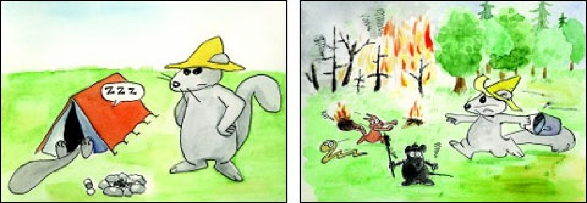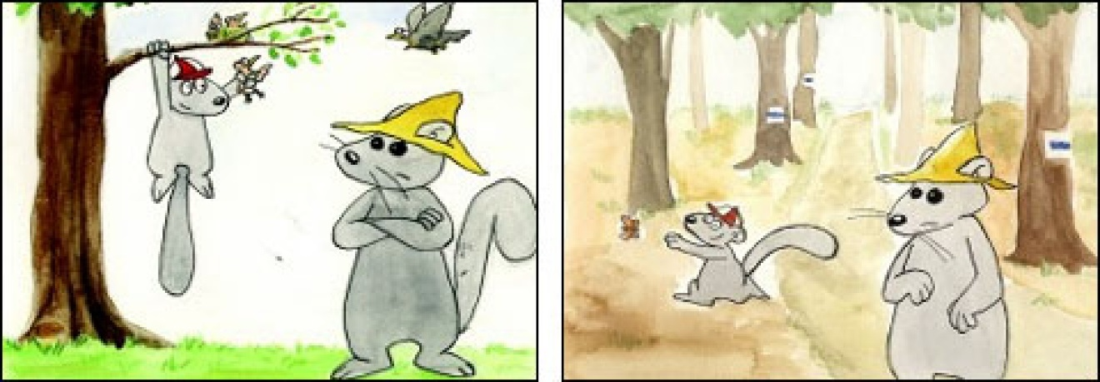  C) D)  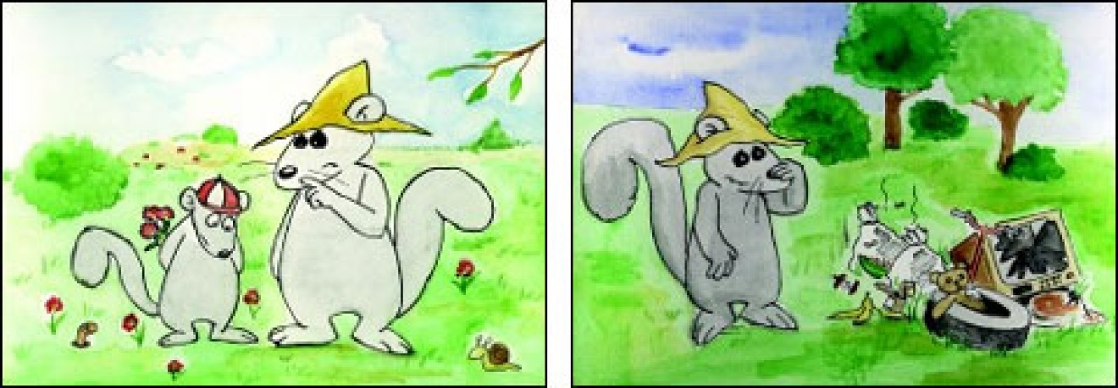  A) _____________________________________________________________________  B) _____________________________________________________________________  C) _____________________________________________________________________  D) _____________________________________________________________________ | a
8. Oldd meg a verssel kapcsolatos feladatokat!  Weöres Sándor: Téli dal  Zivatar, hóvihar,  _____________ (1),  szép idő, jó idő,  megszöktél.  A bokor csontváztenyér,  a hold rosszul kelt kenyér,  élesztőtlen, sápatag,  a mező hósivatag.  _____________ (2), rossz ember,  csontunk fáj,  január, jaguár,  ne ugrálj.  Bármi balul ver a tél,  szegény jobb kéz mégis él,  forró _____________ (3) kanalaz,  forralt _____________ (4) is poharaz.  Zivatar, hóvihar,  _____________ (5),  döngető csúf idő,  változzál!  a) Egészítsd ki a verset az alábbi szavakkal!  bort, December, levest, megjöttél, távozzál  b) Írj ki a szövegből egy-egy példát a teljes hasonulás két fajtájára!  írásban jelöletlen teljes hasonulás: _________________________  írásban jelölt teljes hasonulás: _________________________  c) Karikázd be annak a „nyelvtani képletnek” a betűjelét, amelyik a versben található megszöktél szóra igaz!  A) szótő + képző + jel B) szótő + képző + rag C) szótő + jel + rag  d) Karikázd be annak a szónak a betűjelét, amelyik nem főnév!  A) zivatar B) idő C) mező D) döngető | a
 | b
 | c
 | d
9. Olvasd el az alábbi szöveget, majd oldd meg a feladatokat!  A szédületes sebességéről széles körben ismert vándorsólyom az örvös galambnál termetesebb, 38-51 cm testhosszú, 89-113 cm-es szárnyfesztávolságú.  A hímek mintegy egyharmaddal kisebbek a tojóknál, ahogy ezt az angol és német nevük – tiercel, illetve Terzel is jelzi. A nemek színezetében viszont nincs komoly eltérés. Az öreg madaraknál a fejtető, a tarkó és a szem alatti széles barkó fekete, utóbbi messziről is jól látható a fehér pofafolttal és torokkal keretezve. A hát, a vállak, a szárnyfedők és a farktollak sötét palaszürkék, utóbbiakon sötétszürke keresztsávok találhatók, a szárnytollak feketések.  A vándorsólyom igazi világpolgár, a kontinensek közül egyedül az Antarktiszon nem fordul elő, illetve nincs még adata Új-Zélandról sem. Elterjedési területén foltszerűen hiányzik a sivatagi és esőerdei zónákból.  Bárhol megtelepszik, ahol költésre alkalmas sziklafalakat, közepes és nagy testű madárfajok fán épült fészkeit találja. Az egyik leggyakoribb településen fészkelő ragadozómadárként világszerte költ nagyvárosok belső kerületeinek felhőkarcolóin, magas épületein.  Hazánkban valószínűleg a történelmi időkben sem fészkelt nagy számban. Kipusztulása előtt Magyarországon a faj utolsó, múlt századi ismert költése 1964-ben, a Bükk-hegység egyik sziklakibúvásos „kövén” volt. Ezt követően több mint három évtizeden át csak kóborló egyedeket sikerült megfigyelni az országban. Egészen 1997-ig kellett várni, amíg a megerősödő európai állomány terjeszkedése elérte hazánkat, és ismét megtelepedett a vándorsólyom Magyarországon. Azóta rendszeres fészkelő faj, amelynek állománya folyamatosan erősödik.  (http://www.mme.hu/2018-ev-madara-vandorsolyom)  a) A szöveg alapján állapítsd meg, hogy igaz vagy hamis az állítás! A megfelelő szót karikázd be!  1. Igaz – Hamis: A vándorsólyom testhossza nagyobb, mint szárnyfesztávolsága.  2. Igaz – Hamis: A hímek mérete kisebb, színük sötétebb, mint a tojóké.  3. Igaz – Hamis: A vándorsólyom Európában, Ázsiában és Afrikában is megtalálható.  4. Igaz – Hamis: A vándorsólyom hazánkban jelenleg kihalt fajnak számít.  b) Mire utal a vándorsólyom angol, illetve német elnevezése? Karikázd be a megfelelő válasz betűjelét!  A) a sebességre  B) a nemek közötti méretkülönbségre  C) a farktollak színezetére  D) az állatfaj veszélyeztetettségére  c) Keresd ki a szövegből azt a szót, amely szövegkörnyezettől függően több jelentésben is használatos!  Lehetséges jelentései:  1. olyan személy, akit népéhez, nemzete kultúrájához szorosabb szálak nem fűznek, aki  bárhol a világon könnyen alkalmazkodik  2. a Föld legtöbb részén elterjedt élőlény  A keresett szó: …………………………… | a
 | b
 | c
10. Folytasd 8–10 mondattal a történetet, amelynek első mondatait megadtuk!  – Ügyelj arra, hogy elbeszélésed nyelvi és tartalmi szempontból logikusan kapcsolódjon a kezdőmondatokhoz!  – Kerek, lezárt fogalmazásodban ne legyen párbeszéd!  – Ha a fogalmazásod 4 mondatnál rövidebb, akkor az nem értékelhető.  Ha a fogalmazásod 8 mondatnál rövidebb, az jelentős pontlevonással jár.  Egy kedves barátommal gyakran megtréfáljuk egymást. Egyik alkalommal azonban rosszul sült el a tréfa, de végül szerencsére nem lett nagy baj belőle.  ........................................................................................................................................................ ........................................................................................................................................................ ........................................................................................................................................................ ........................................................................................................................................................ ........................................................................................................................................................ ........................................................................................................................................................ ........................................................................................................................................................ ........................................................................................................................................................ ........................................................................................................................................................ ........................................................................................................................................................ ........................................................................................................................................................ ........................................................................................................................................................ ........................................................................................................................................................ ........................................................................................................................................................ ........................................................................................................................................................ ........................................................................................................................................................ ........................................................................................................................................................ ........................................................................................................................................................ ........................................................................................................................................................ ........................................................................................................................................................ | a
 | b
 | c
 | d
 | e

Pontozás
1. a) 2 pont, b) 1 pont
2. a) 3 pont
3. a) 5 pont
4. a) 3 pont
5. a) 6 pont
6. a) 1 pont, b) 1 pont, c) 1 pont, d) 2 pont
7. a) 4 pont
8. a) 1 pont, b) 2 pont, c) 1 pont, d) 1 pont
9. a) 4 pont, b) 1 pont, c) 1 pont
10. a) 3 pont, b) 2 pont, c) 2 pont, d) 2 pont, e) 1 pont

